《全国CAD技能等级考试证书》介绍
全国CAD技能等级考试培训工作指导委员会办公室

为贯彻落实《中共中央国务院关于进一步加强人才工作的决定》，“加快发展先进制造业，建设一支具有精湛技艺、掌握核心技术和具有创新能力的高技能人才”，“充分发挥各类社会团体在高新技能人才培养中的作用，针对经济社会发展实际需要，构建政府推动与社会支持相互结合的社会化、开放式的高技能人才培养体系。”缓解世界金融海啸带来的就业问题，中华人民共和国劳动和社会保障部中国就业培训技术指导中心与中国图学学会共同商定开展“全国CAD技能等级考试”职业培训。
该项目由中国工程图学学会和国际几何与图学学会在全国系统内联合组织展开，并按《CAD技能等级考评大纲》进行考核。
考试合格的考生，由中华人民共和国劳动和社会保障部中国就业培训技术指导中心颁发《职业培训证书》、国际几何与图学学会和中国图学学会颁发《全国CAD技能等级考试证书》。

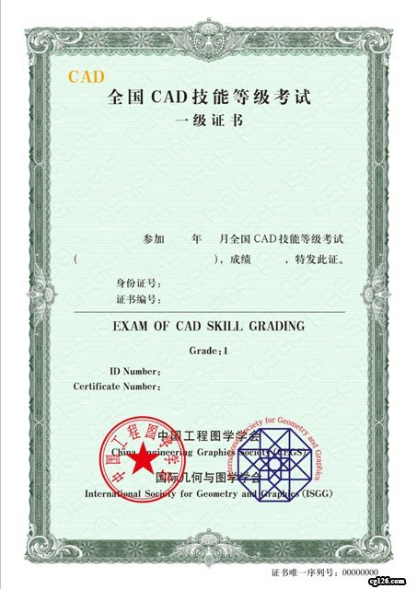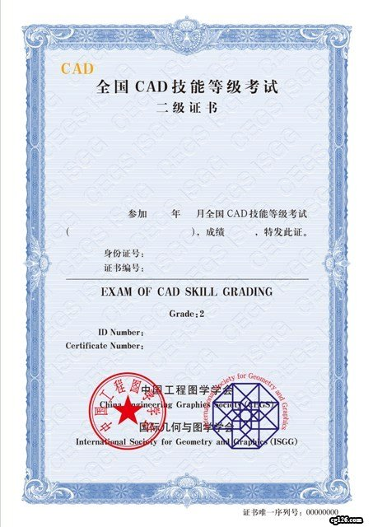

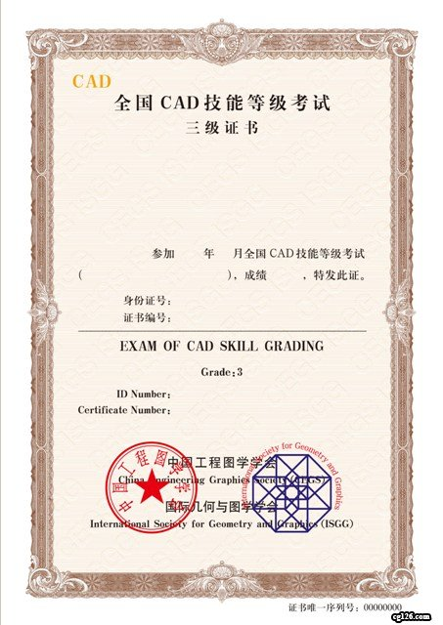

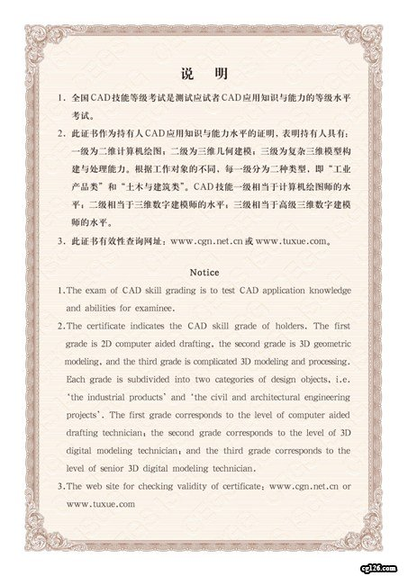

劳动和社会保障部新版CETTIC职业培训证书介绍（请点击下面链接）：
http://www.lm.gov.cn/gb/training/2006-06/30/content_121706.htm

